Datum: 22.01.2021
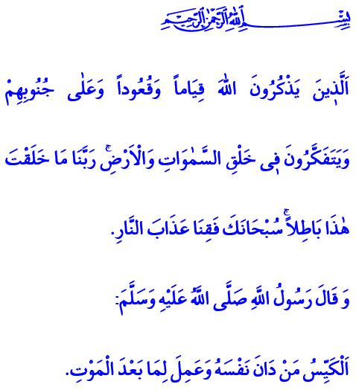
DER GOTTESDIENST DES VERSTANDES: DAS NACHDENKEN
Werte Muslime!
In dem Vers, den ich las, teilt unser allmächtiger Rabb mit: “Sie erinnern sich immer an Allah, während sie stehen, sitzen und liegen. Sie denken an die Erschaffung der Himmel und der Erde und sagen: „Unser Rabb! Du hast das nicht umsonst erschaffen, wie erhaben Du bist! Beschütze uns vor der Qual der Hölle!”
Verehrte Gläubige!
Einer der größten Segnungen, die Allah der Allmächtige dem Menschen schenkte, ist der Verstand. Der Verstand; ist eine überlegene Tugend, die uns verliehen wird, um Wahrheit von Aberglauben, Recht von Unrecht, nützlich von schädlich zu unterscheiden. Auf diese Weise erfasst der Mensch die Verse Allahs und gibt seinem Leben einen Sinn. Er vermeidet das Böse und wendet sich dem Guten zu. Wenn er seinen Verstand in guten Taten einsetzt, wird er
im Jenseits große Belohnungen erhalten. Aber wenn er das Böse mit seinem Verstand plant, wird er eine Enttäuschung erleben.
Werte Muslime!
Die Frucht des Verstandes ist das Nachdenken. Das Nachdenken ist die Mühe und das Streben, um die Wahrheit zu verstehen und richtig zu handeln. Wir erkennen unseren Schöpfungszweck, die Bedeutung, Allah zu dienen, den Wert der Zeit und den Wert rechtschaffener Taten, indem wir nachdenken. Wir erkennen das einzigartige Gleichgewicht und die unzähligen Segnungen im Universum. Wir erfassen die Weisheit in der Erschaffung der Himmel und der Erde, der Berge und Meere, des Mondes und der Sonne und vieler bekannter und unbekannter Schönheiten. Dank des Nachdenkens betrachten wir Ereignisse als vorbildlich, ziehen Lehren und übernehmen Verantwortung für unseren Teil.
Verehrte Gläubige!
Unser geliebter Prophet (s.a.s) teilt in einem Hadith Folgendes mit: “Der Weise ist derjenige, der sein Ego beherrscht und für das Leben nach dem Tod arbeitet.”
Gesegnet seien diejenigen, die ihren Verstand einsetzen, um eine tugendhafte Person und ein wahrer Diener zu werden, damit sie die Zustimmung Allahs, des Allmächtigen, erlangen! Diejenigen, welche die Welt als das Feld des Jenseits betrachten und sich von heute auf das ewige Leben vorbereiten!

Âl-i İmrân, 3/191.
Tirmizî, Sıfatü’l-kıyamet, 25. Generaldirektion für religiöse Dienste

